От метро «Электрозаводская» идет проходка тоннеля к станции «Лефортово»
18.10.2016
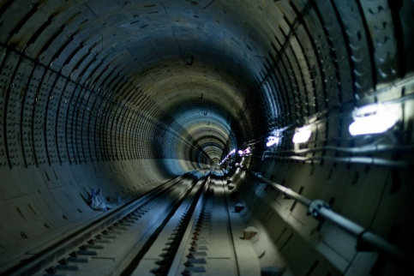
Проходка второго тоннеля метро от площадки у станции «Электрозаводская» в сторону будущей станции «Лефортово» стартовала вчера в Москве. За полгода необходимо приложить тоннель длиной 1121 метр, сообщает m24.ru.
В работе используют тоннелепроходческий щит «Альмира», хорошо себя «показавший» при продлении на север Люблинско-Дмитровской («салатовой») линии. Впервые такая технология применялась в 1934 году при строительстве участка от Театральной площади до Лубянки, сейчас с ее помощью создано более 70% московских тоннелей метро.
Ожидается, что три станции новой линии («Авиамоторная», «Лефортово» и «Рубцовская») заработают на участке третьего пересадочного контура уже в 2018 году.

Адрес страницы: http://bogorodskoe.mos.ru/presscenter/news/detail/3985755.html
Управа района Богородское города Москвы

